MANUAL DEL USUARIO

ACCESOS

AIMAR MASTER

Aimar Group
Depto. Informatica
Hans Meckler
Programador Web
28/04/2014

LOGIN

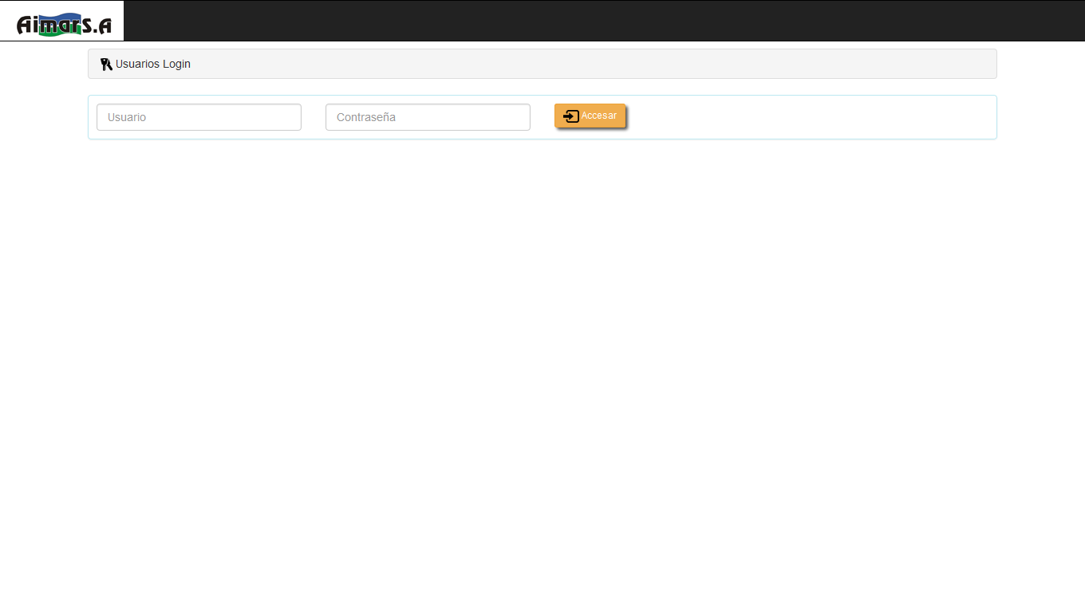

PAGINA PRINCIPAL : LISTADO DE USUARIOS MASTER AIMAR
Nombre del usuario Login
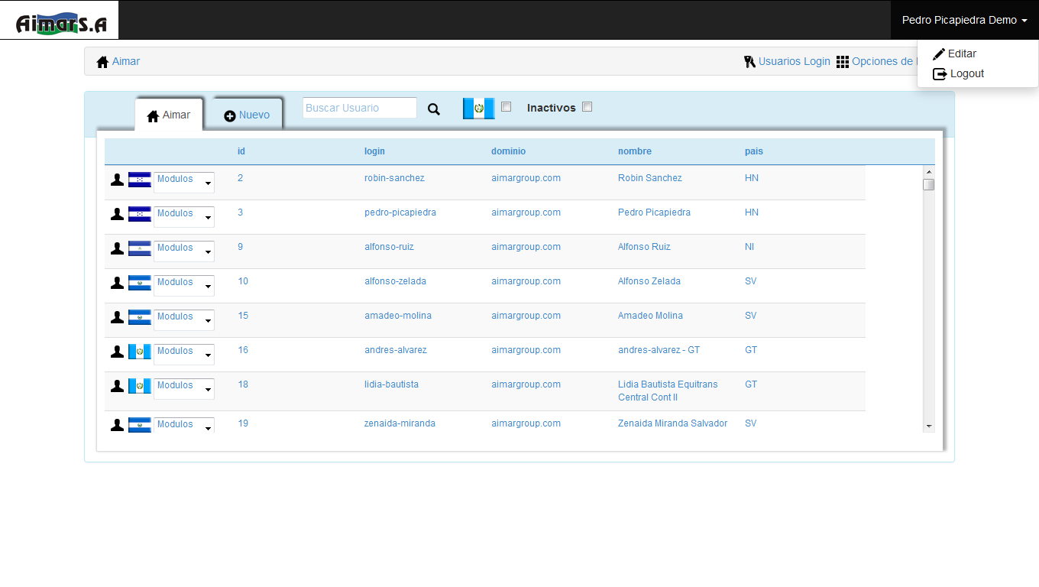
Listado de Usuarios Aimar
(pantalla actual)
Menu de Usuario Root

Editar : Edita perfil del
usuario operador logueado
Logout : Salir del sistema
Usuarios Login : mantenimiento
de usuarios registrados para
acceder a este sistema
Opciones de Menu :
mantenimiento de la barra de
menues de los sistemas
disponibles para este sistema
Acciones con listado de usuarios
Nuevo : para agregar usuarios
nuevos a la master
Busqueda por nombres de usuarios
Checkbox Flag : filtrar listado de
usuarios por pais segun bandera
Checkbox Inactivos : filtrar listao de
usuarios por activos o inactivos
Icono Usuario : Editar
accesos a usuario seleccionado
ShortCut : Seleccionar Usuario
+ modulo a accesar directo

SISTEMA MASTER

USUARIOS AIMAR

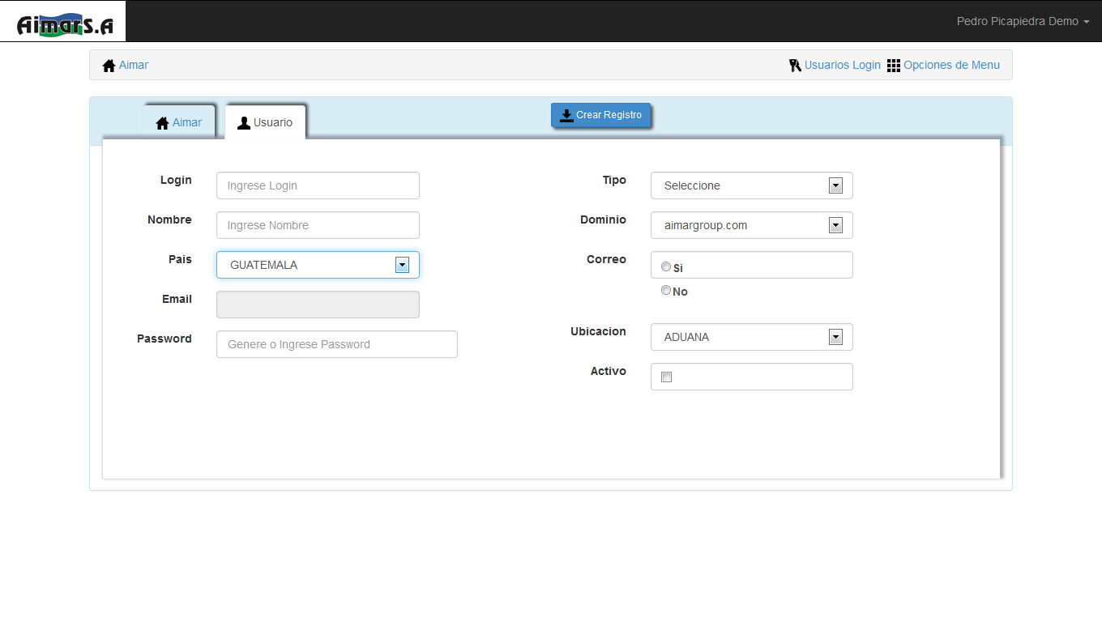
Si el usuario no tiene correo se
muestra el boton generar
Password aleatorio el cual a la
hora de registrar lo encrypta
en md5, ver siguiente Pantalla
Registrar : crea el registro
nuevo de usuario master aimar
INGRESO USUARIOS MASTER NUEVO : Sin correo y genera password aleatorio
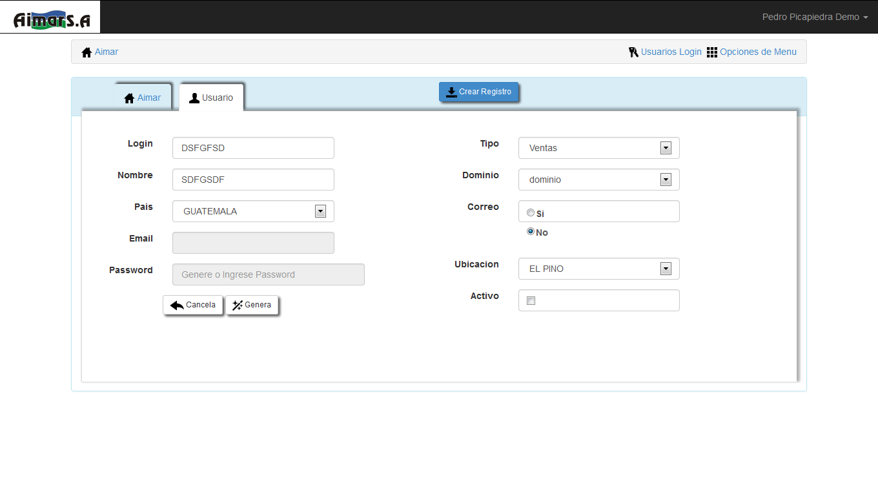
Al presionar este boton
Genera Password Aleatorio
de 10 caracteres entre
numeros y letras
LISTADO DE USUARIOS EN AIMAR MASTER : EDITAR USUARIO
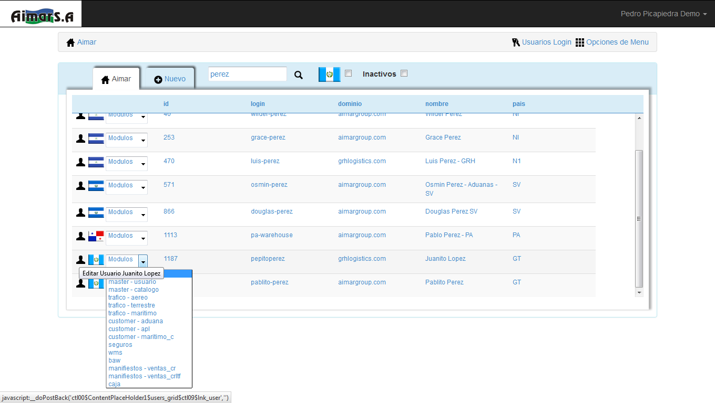
Relizar Busqueda
Editar Usuario
Menu Principal de los sistemas
disponibles a los cuales puede
tener acceso
ShortCut : Seleccionar Usuario
+ modulo a accesar directo
EDITAR USUARIO DE AIMAR MASTER : DATOS DE USUARIO MODO CONSULTA
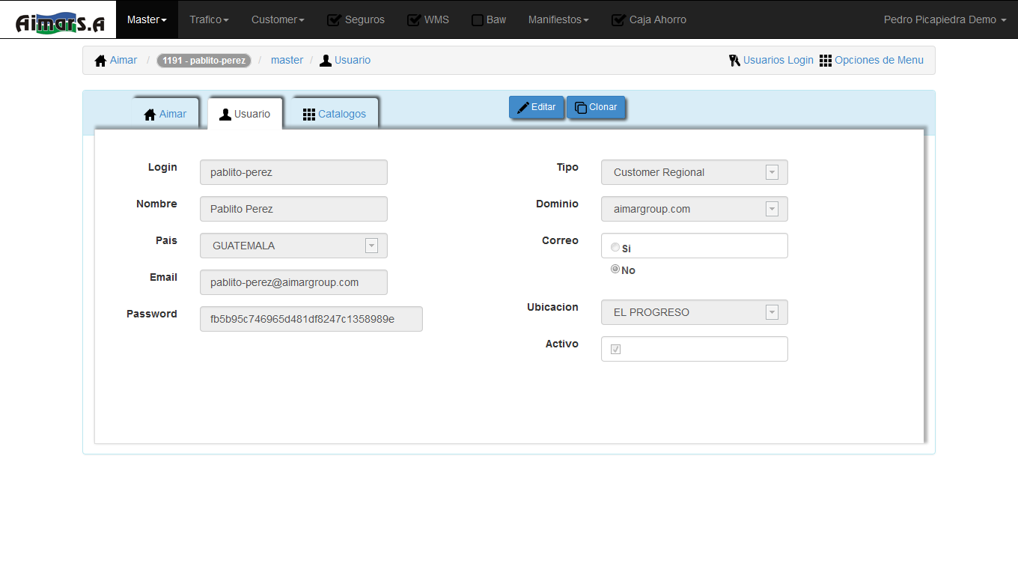
Password ya encryptado md5
Al inicio esta pantalla esta en
Modo consulta por seguridad,
los campos estan bloqueados,
si desea hacer modificaciones
presiones boton Editar
Editar : cambia de modo consulta
A modo edicion, los campos se
habilitan para modificaciones
Clonar : Realiza copias exactas
con todos los permisos del usuario
en pantalla a uno nuevo o a otro
existente

EDITAR USUARIO DE AIMAR MASTER : DATOS DE USUARIO MODO EDICION
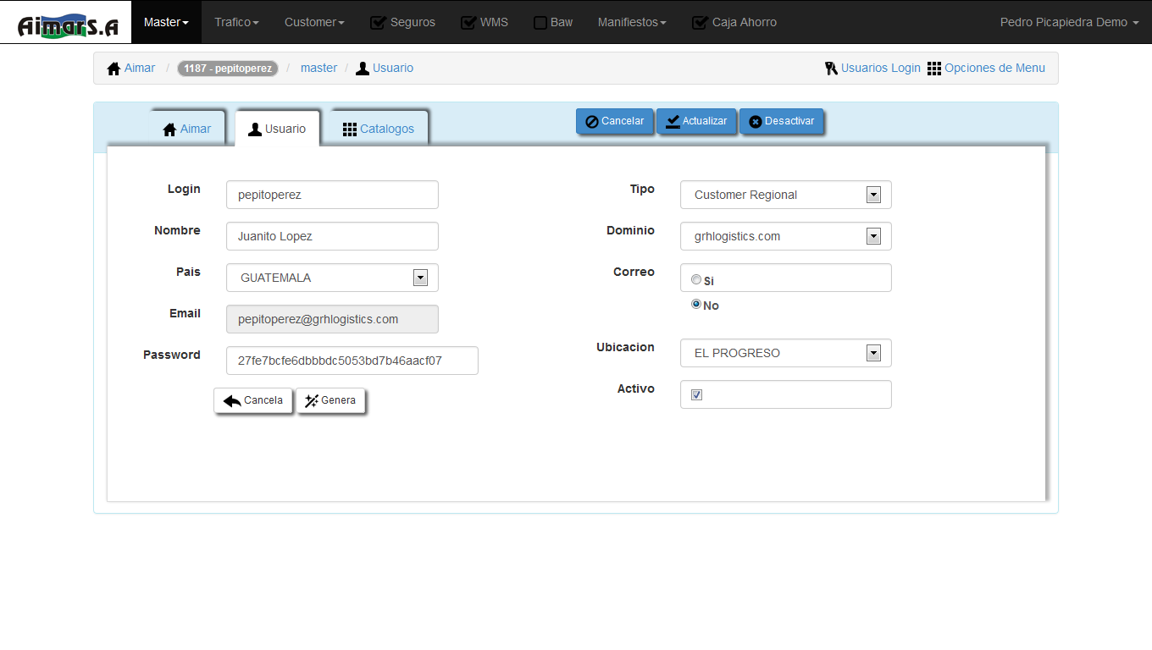
Cancelar : este boton cancela el
modo edicion a modo consulta
Actualizar : guarda los cambios
realizados al registro actual
Desactivar : este boton desactiva
registro actual
Informacion donde pertenece
la pagina actual
CATALOGOS

EDITAR USUARIO DE AIMAR MASTER : SISTEMA DE CATALOGOS
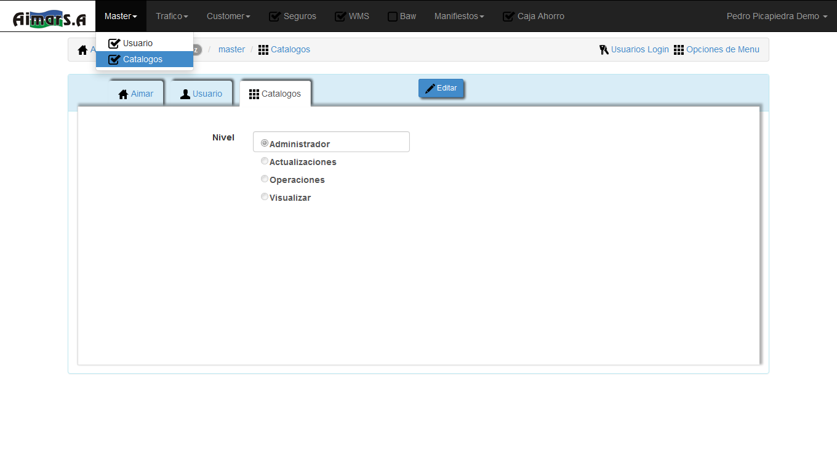
SubMenues de la opcion Master
Modulo de Catalogos

SISTEMA TRAFICO

AEREO
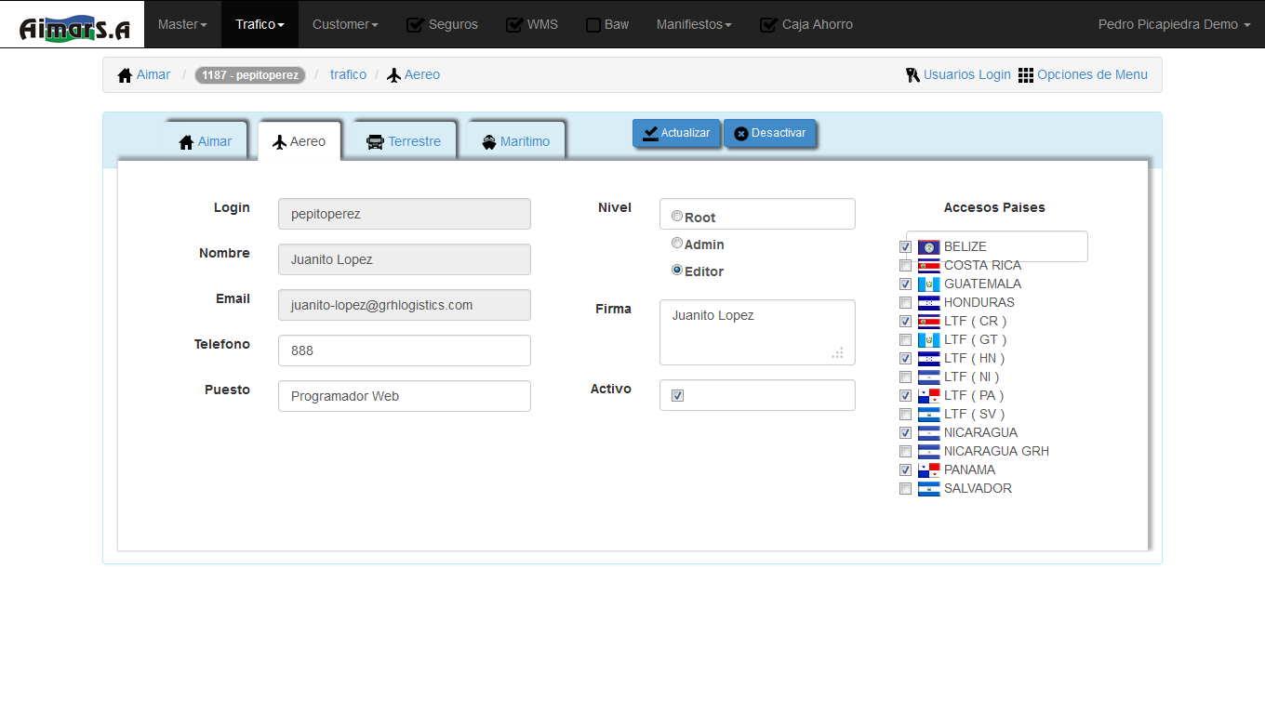
Actualizar : guarda los cambios
realizados al registro actual
Desactivar : este boton desactiva
registro actual
Paises : seleccion de multiples
paises para el acceso a trafico
Terrestre
TERRESTRE
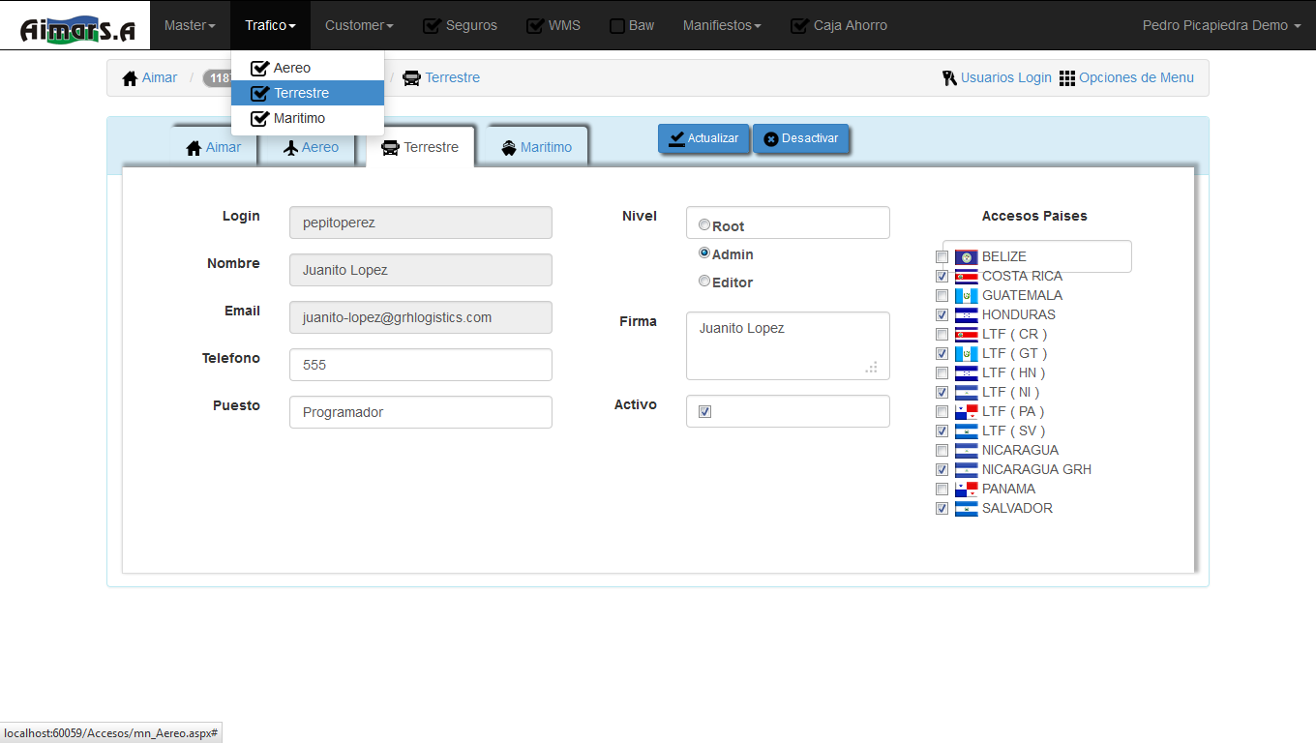
Actualizar : guarda los cambios
realizados al registro actual
Desactivar : este boton desactiva
registro actual
Paises : seleccion de multiples
paises para el acceso a trafico
Terrestre
SubMenues de la opcion Trafico
MARITIMO
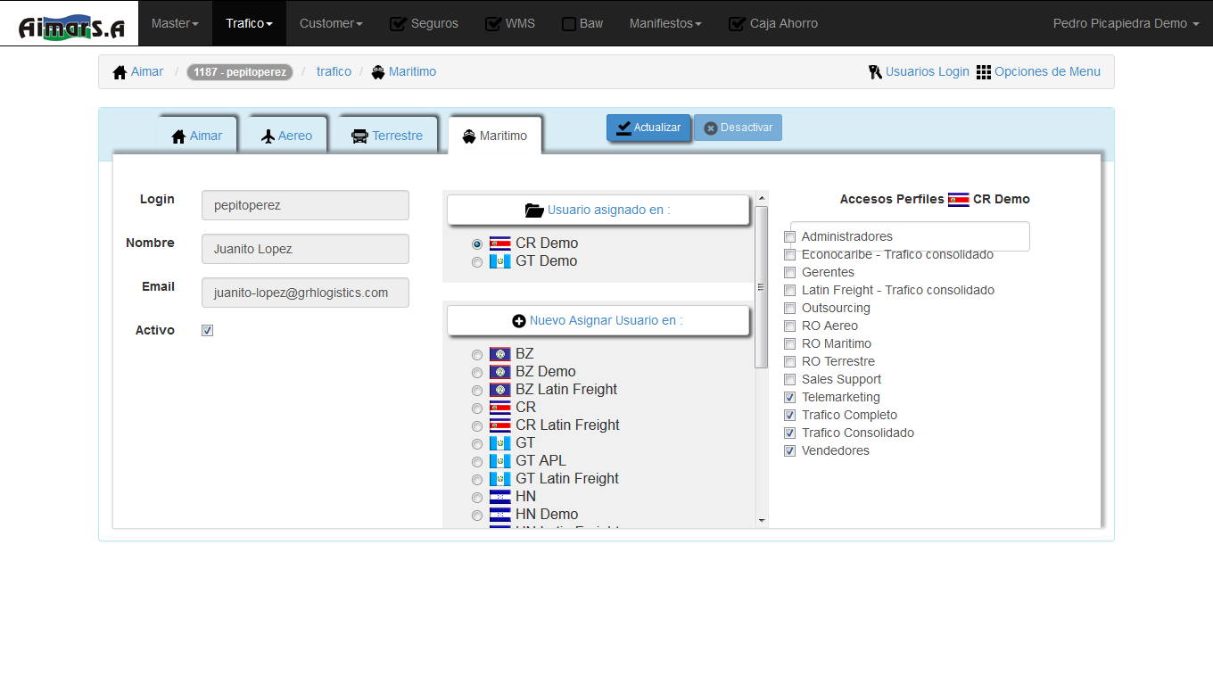
Panel de Paises ya Asignados
Panel de Paises no Asignados
Actualizar : guarda los cambios
realizados al registro actual
Desactivar : boton no disponible
en este modulo
Perfiles : seleccion de multiples
perfiles para el acceso a trafico
maritimo segun pais el
seleccionado de los paneles de la
izquierda

SISTEMA CUSTOMER

ADUANA
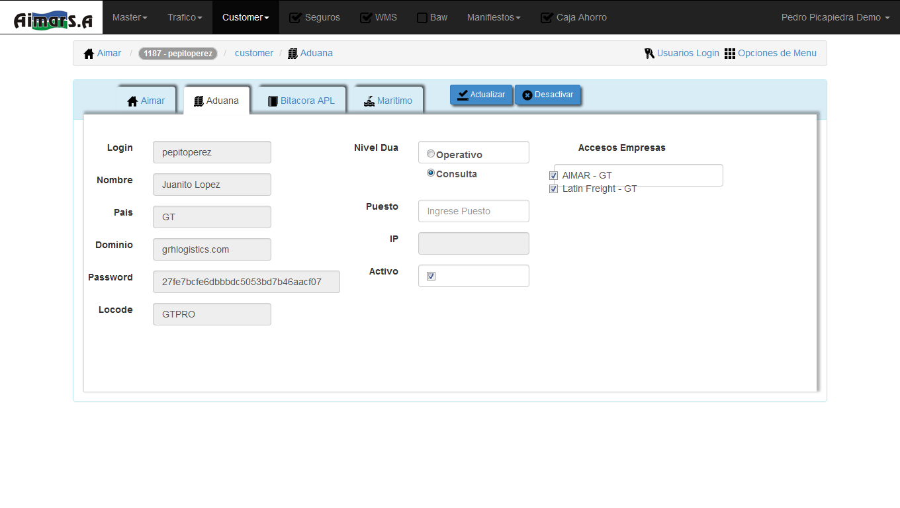
BITACORA APL
Actualizar : guarda los cambios
realizados al registro actual
Desactivar : este boton desactiva
registro actual
Empresas : seleccion de multiples
empresas para el acceso a customer
aduana
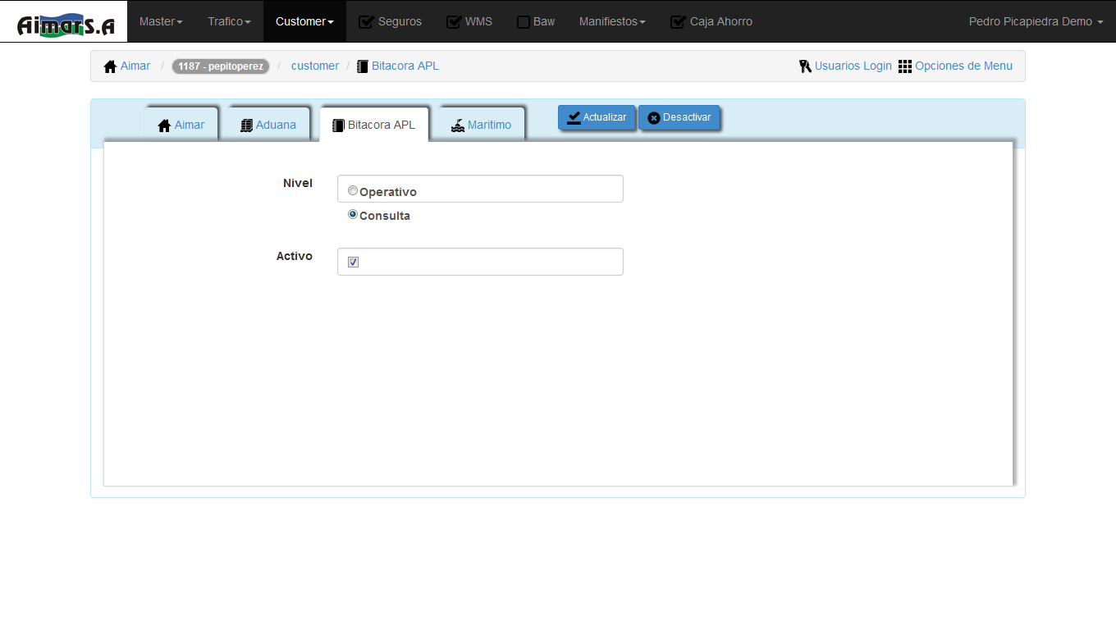
Actualizar : guarda los cambios
realizados al registro actual
Desactivar : este boton desactiva
registro actual

CUSTOMER MARITIMO
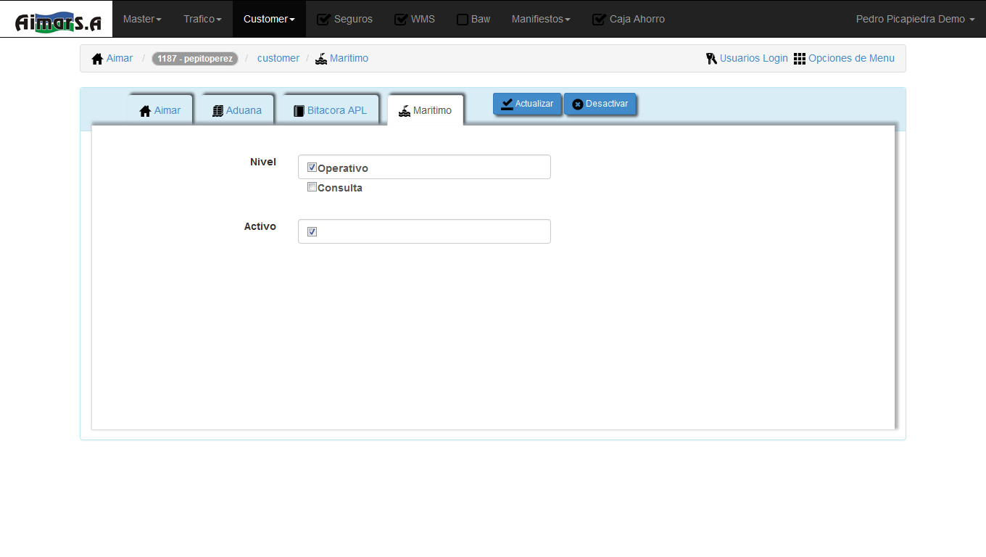
Actualizar : guarda los cambios
realizados al registro actual
Desactivar : este boton desactiva
registro actual

SISTEMA SEGUROS

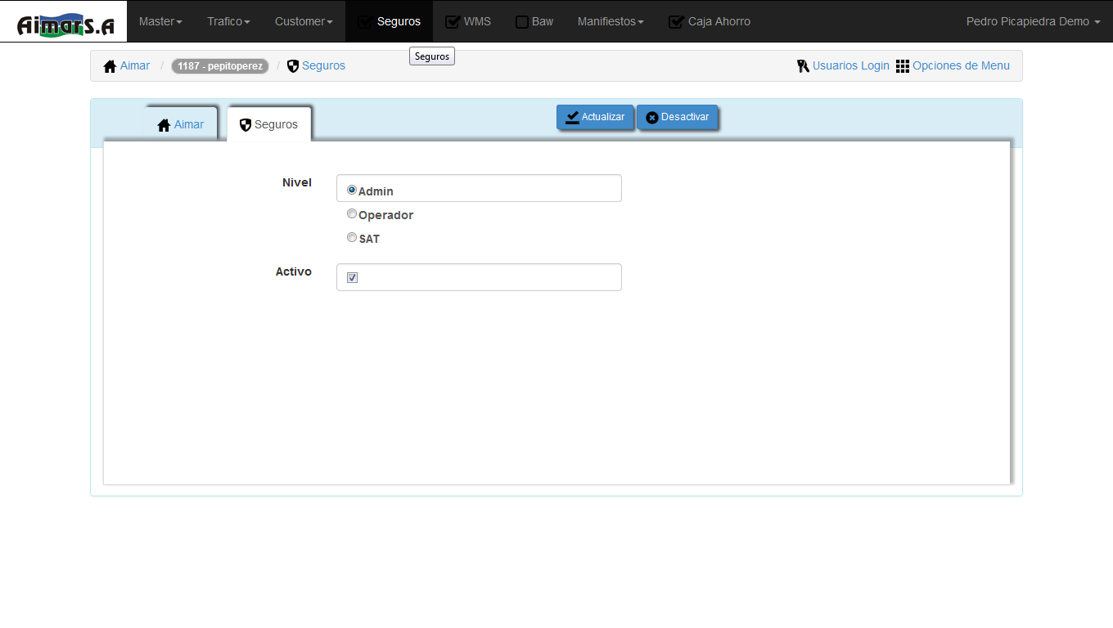
Actualizar : guarda los cambios
realizados al registro actual
Desactivar : este boton desactiva
registro actual

SISTEMA WMS

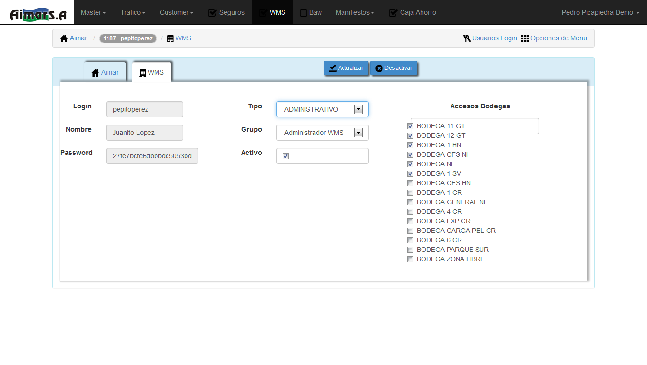
Actualizar : guarda los cambios
realizados al registro actual
Desactivar : este boton desactiva
registro actual
Bodega : seleccion de multiples
bodegas para el acceso a WMS

SISTEMA MANIFIESTOS

COSTA RICA
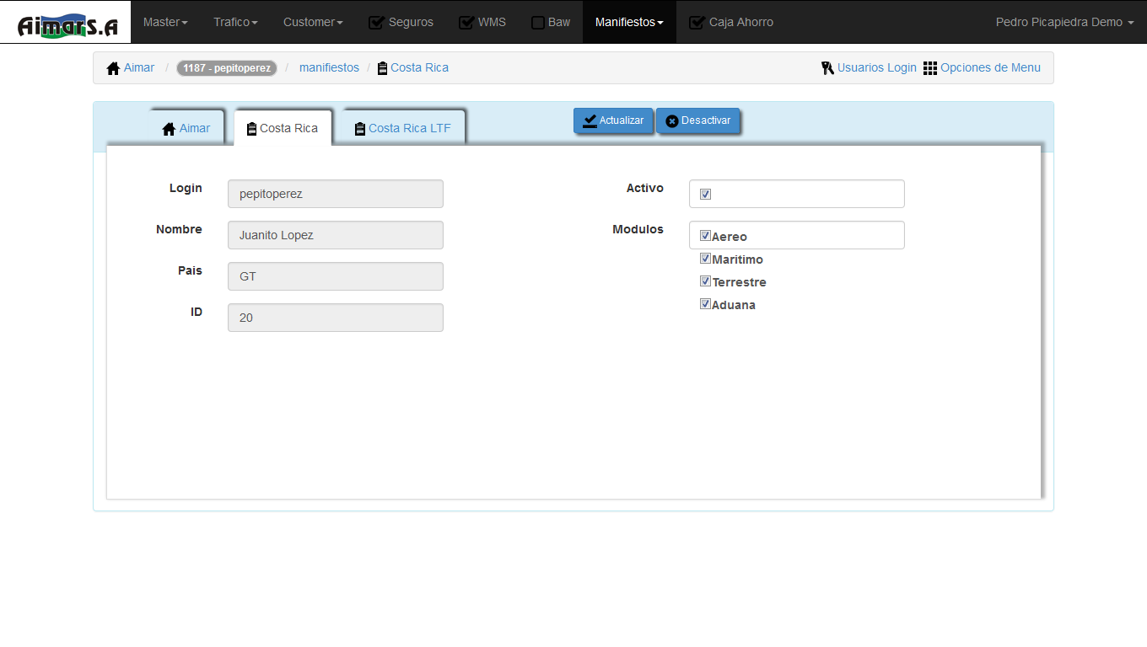
Actualizar : guarda los cambios
realizados al registro actual
Desactivar : este boton desactiva
registro actual
COSTA RICA LATIN FREIGHT
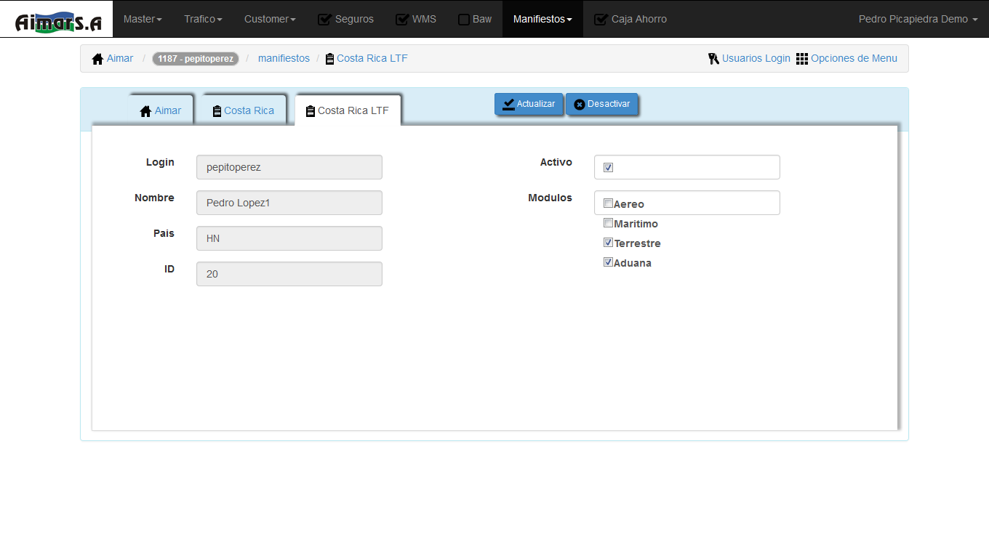
Actualizar : guarda los cambios
realizados al registro actual
Desactivar : este boton desactiva
registro actual

CAJA DE AHORRO

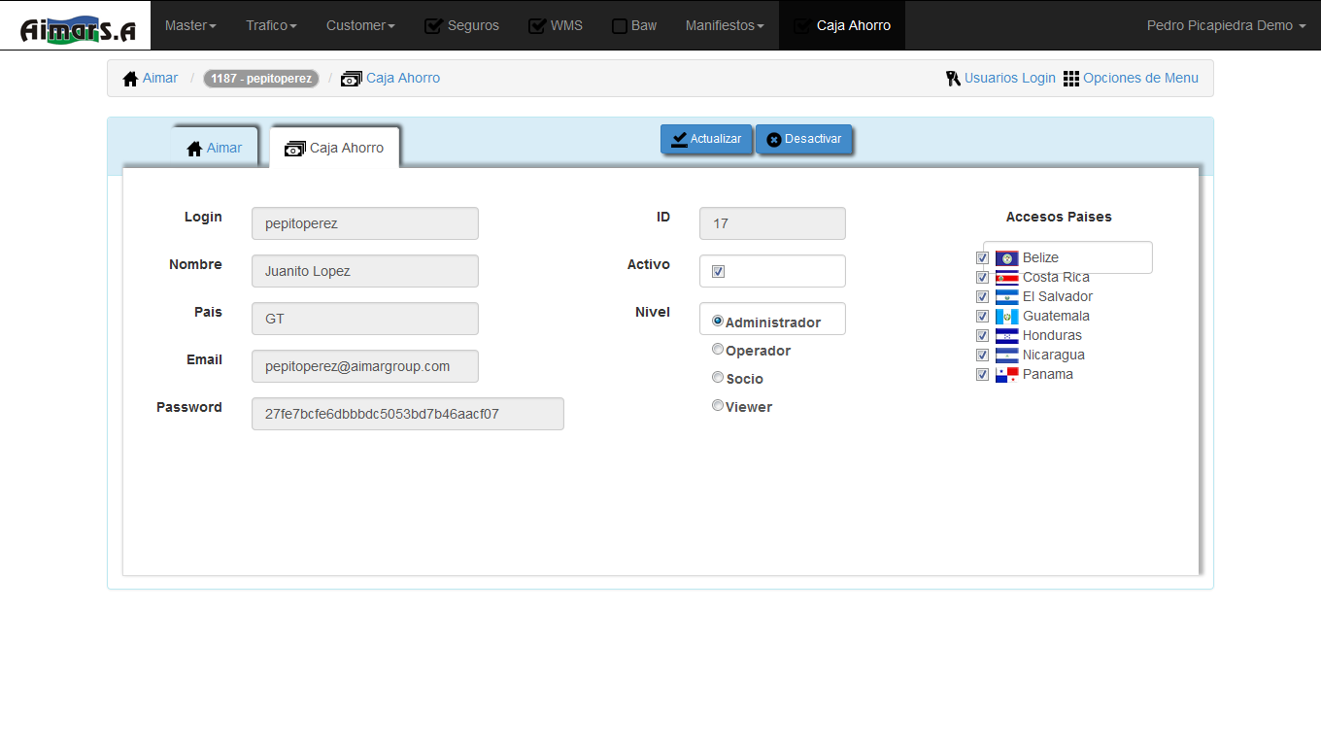
Paises : seleccion de multiples paises
para el acceso a caja ahorro
Actualizar : guarda los cambios
realizados al registro actual
Desactivar : este boton desactiva
registro actual

